Лабораторная работа №9

Операционные системы

Юсуфов Джабар Артикович

Содержание

# 1 Цель работы

Освоение основных возможностей командной оболочки Midnight Commander. Приобретение навыков практической работы по просмотру каталогов и файлов; манипуляций с ними.

# 2 Выполнение лабораторной работы

Создаю файл text.txt и запускаю mc (рис. 1).

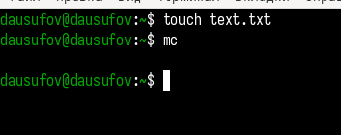

Рис. 1: Создание файла

Открыл файл с помощью встроенного редактора (рис. 2).

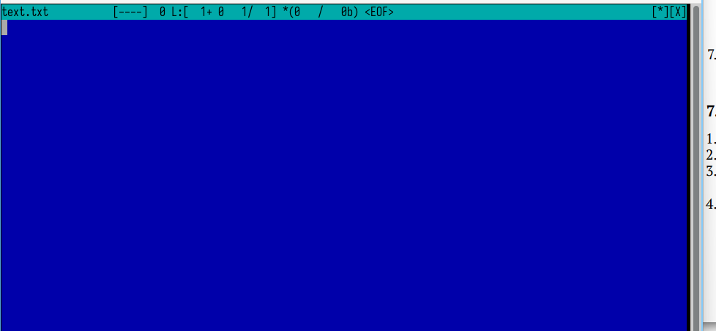

Рис. 2: Открытие файла

Вставил текст в файл из Интернета (рис. 3).

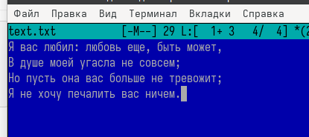

Рис. 3: Вставка текста в файл

Удалил строку текста (рис. 4).

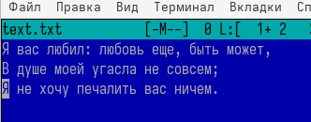

Рис. 4: Удаление строки текста

Выделил и скопировал строку (рис. 5).

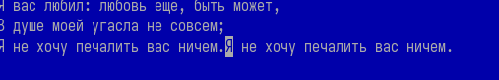

Рис. 5: Выделение и копирование текста

Сохранил файл (рис. 6).

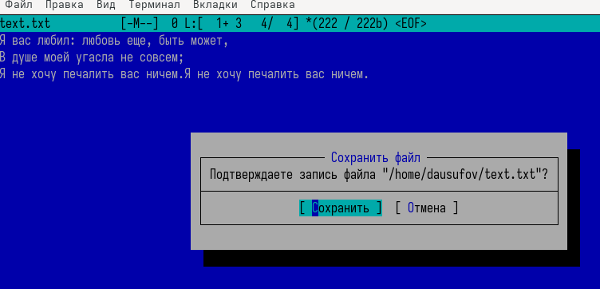

Рис. 6: Сохранение файла

В конце и в начале файла написал некоторый текст (рис. 7).

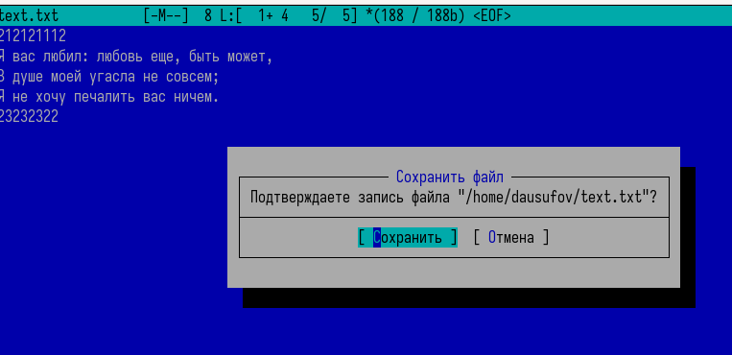

Рис. 7: Написание доп. текста

Включил подсветку текста (рис. 8).

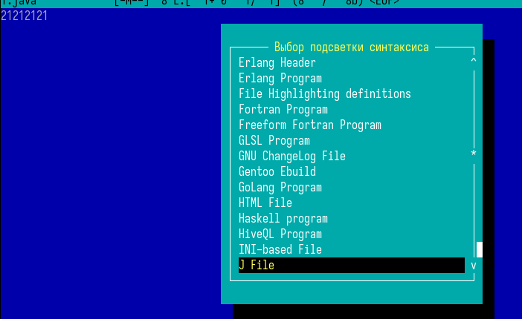

Рис. 8: Включение подсветки текста

# 3 Выводы

В ходе данной работы я освоил основные возможности командной оболочки Midnight Commander и приобрел навыки практической работы по просмотру каталогов и файлов; манипуляций с ними.